KATA PENGANTAR
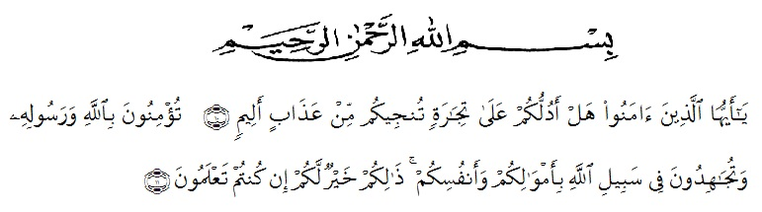

Artinya : “Hai orang-orang yang beriman, sukakah kamu aku tunjukkan suatu perniagaan yang dapat menyelamatkanmu dari azab yang pedih?(10). (yaitu) kamu beriman kepada Allah dan Rasul Nya dan berjihad di jalan Allah dengan harta dan jiwamu. Itulah yang lebih baik bagimu, jika kamu mengetahui.(11) (As-Shaff Ayat 10-11)

Dengan segala kerendahan hati dan ucapan syukur penulis persembahkan kepada Allah SWT yang karena berkat Rahmat dan Hidayahnya kepada penulis, sehingga penulis dapat menyelesaikan penulisan skripsi ini.
Skripsi ini berjudul “ Pengaruh Layanan Bimbingan Kelompok Teknik Role Playing Terhadap Akhlak Terpuji Siswa Kelas XII SMK AL-WASHLIYAH 4 MEDAN T.A 2018/2019” yang bertujuan sebagai salah satu syarat untuk memperoleh gelar Sarjana Pendidikan di Jurusan Bimbingan Konseling Studi Pendidikan Bimbingan Konseling Fakultas Keguruan dan Ilmu Pendidikan (FKIP) Universitas Muslim Nusantara Al-Washliyah Medan
Sebagai manusia yang memiliki keterbatasan pengetahuan, penulis menyadari bahwa skripsi ini masih jauh dari kesempurnaan, baik dari segi penulisan dan ide penulis. Oleh karena itu, penulis mengharapkan kritik dan juga saran dari para pembaca yang bersifat membangun demi kesempurnaan skripsi ini.
Penyelesaian tugas akhir ini, penulis juga mengalami berbagai kesulitan. Namun berkat doa dan juga bantuan dari berbagai pihak, akhirnya penulis dapat menyelesaikan skripsi ini. Disini penulis dengan segala kerendahan hati mengucapkan terimakasih yang sebesar-besarnya kepada:
- Bapak H. Hardi Mulyono Surbakti, S.E, M. AP selaku Rektor Universitas Muslim Nusantara Al-Washliyah Medan.
- Bapak Mhd. Ayyub Lubis, ph.D selaku Dekan Fakultas Keguruan dan Ilmu Pendidikan.
- Ibu Dra. Hj. Nur Asyah, M.Pd selaku Ketua Prodi Bimbingan Konseling.
- Bapak Prof. Dr. Abdul Murad dan Dra. Hj. Nur Asyah,M.Pd selaku Dosen Pembimbing I dan II yang banyak memberikan motivasi dan bimbingan serta meluangkan waktu dalam penyelesaian skripsi ini.
- Ibu Dra. Hj. Nur Asyah,M.Pd selaku Dosen Pembimbing Akademik yang memberikan motivasi dan bimbingan serta meluangkan waktu dalam penyelesaian Mata Kuliah.
- Seluruh Dosen Bimbingan Konseling yang sudah sabar mengajarkan berbagai ilmu yang sangat diperlukan oleh penulis dari semester awal hingga akhir.
- Kedua orang tua saya tersayang, yang sangat saya sayangi dan saya banggakan Ibunda Mariana terimakasih untuk segala perhatian, kasih sayang, pengorbanan, doa, didikan, nasehat,motivasi yang diberikan kepada penulis dalam mendukung penyelesaian skripsi ini.
- Buat abang saya Zulkarnain, Badrul Kamal dan adik saya M.Khairil terimakasih atas nasehat dan semangat kepada penulis dalam mendukung penyelesaian skripsi ini.
- Buat sahabatku yang takkan terlupakan, dan teman-teman stambuk 2014 yang berjuang sama-sama menyelesaikan skripsi.
Akhir kata penulis menyampaikan terimakasih kepada seluruh pihak yang turut membantu serta mendukung penulis dalam menyelesaikan skripsi ini, dan semoga skripsi ini dapat bermanfaat bagi banyak orang.

Medan, September 2018
Penulis,

Nur Khairani
NPM. 141484081

